# Bài tập cuối chương 1

**Giải Toán 11 Bài tập cuối chương 1**  
**Giải Toán 11 trang 42 Tập 1**  
**Bài 1 trang 42 Toán 11 Tập 1:**Góc lượng giác nào tương ứng với chuyển động quay 3153(1)/(5) vòng ngược chiều kim đồng hồ?  
A. 16π5(16π)/(5);  
B. (165)ο(16)/(5)^(ο);  
C. 1 152°;  
D. 1 152π.  
**Lời giải:**  
Đáp án đúng là C  
Mỗi vòng kim đồng hồ quay là: 2π nên góc lượng giác quét được khi quay 3153(1)/(5) vòng là 315.2π=3.2π+2π53(1)/(5).2π=3.2π+(2π)/(5) rad.  
Khi đó điểm biểu diễn cho các góc lượng giác này có công thức số đo tổng quát là 2π5+k2π,k∈Z(2π)/(5)+k2π,k∈ℤ.  
Xét . Do đó góc này không tương ứng với góc đã cho.  
Xét 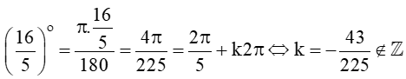. Do đó góc này không tương ứng với góc đã cho.  
Xét . Do đó góc này tương ứng với góc đã cho.  
Xét 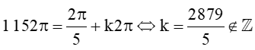. Do đó góc này không tương ứng với góc đã cho.  
  
**Bài 2 trang 42 Toán 11 Tập 1:**Trong trường hợp nào dưới đây cosα = cosβ và sinα = – sinβ ?  
A. β = – α;  
B. β = π – α;  
C. β = π + α;  
D. β=π2+αβ=(π)/(2)+α.  
**Lời giải:**  
Đáp án đúng là: A  
+) Xét β = – α, khi đó:  
cosβ = cos(– α) = cosα;  
sinβ = sin(– α) = sinα hay sinα = – sinβ .  
Do đó A thỏa mãn.  
+) Xét β = π – α, khi đó:  
cosβ = cos(π – α) = – cosα;  
sinβ = sin(π – α) = sinα.  
Do đó B không thỏa mãn.  
+) Xét β = π + α, khi đó:  
cosβ = cos(π + α) = – cosα;  
sinβ = sin(π + α) = – sinα.  
Do đó C không thỏa mãn.  
+) Xét β=π2+αβ=(π)/(2)+α, khi đó:  
cosβ = cos(π2+α(π)/(2)+α) = – sinα;  
sinβ = sin(π2+α(π)/(2)+α) = cosα.  
Do đó D không thỏa mãn.  
  
**Bài 3 trang 42 Toán 11 Tập 1:**Khẳng định nào sau đây đúng?  
A. Hàm số y = sinx là hàm số chẵn;  
B. Hàm số y = cosx là hàm số chẵn;  
C. Hàm số y = tanx là hàm số chẵn;  
D. Hàm số y = cotx là hàm số chẵn.  
**Lời giải:**  
**Đáp án đúng là: B**  
Ta có tập xác định của hàm số y = cosx là ℝ.  
Nếu với x ∈ ℝ thì – x ∈ ℝ và y(– x) = cos(– x) = cosx = y(x).  
Vậy hàm số y = cosx là hàm số chẵn.  
  
**Bài 4 trang 42 Toán 11 Tập 1:**Nghiệm âm lớn nhất của phương trình lượng giác cos2x = cos(x+π3)x+(π)/(3) là  
A. −π9−(π)/(9);  
B. −5π3−(5π)/(3);  
C. −7π9−(7π)/(9);  
D. −13π9−(13π)/(9).  
**Lời giải:**  
Đáp án đúng là: A  
cos2x = cos(x+π3)x+(π)/(3)  
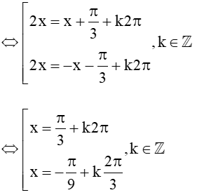  
+) Với x = π3(π)/(3) + k2ππ, k∈∈Z đạt giá trị âm lớn nhất khi k = – 1 và bằng: π3−2π=−5π3(π)/(3)−2π=−(5π)/(3).  
+) Với x=−π9+k2π3,k∈Zx=−(π)/(9)+k(2π)/(3),k∈ℤ đạt giá trị âm lớn nhất khi k = 0 và bằng: −π9+0.2π9=−π9−(π)/(9)+0.(2π)/(9)=−(π)/(9).  
Vậy nghiệm âm lớn nhất của phương trình đã cho là −π9−(π)/(9).  
  
**Bài 5 trang 42 Toán 11 Tập 1:**Số nghiệm của phương trình tanx = 3 trong khoảng (−π2;7π3)−(π)/(2);(7π)/(3) là  
A. 1;  
B. 2;  
C. 3;  
D. 4.  
**Lời giải:**  
Xét phương trình tanx = 3  
⇔ x ≈ 1,25 + kπ, k ∈ ℤ  
Xét: −π2<x<7π3⇔−π2<1,25+kπ<7π3⇔−(π)/(2)<x<(7π)/(3)⇔−(π)/(2)<1,25+kπ<(7π)/(3)⇔ -0,9 < k < 1,94.  
Mà k ∈ ℤ nên k ∈ {0; 1}.  
Vậy có 2 nghiệm của phương trình đã cho nằm trong khoảng (−π2;7π3)−(π)/(2);(7π)/(3).  
  
**Bài 6 trang 42 Toán 11 Tập 1:**Nhiệt độ ngoài trời ở một thành phố vào các thời điểm khác nhau trong ngày có thể được mô phỏng bởi công thức h(t) = 29 + 3sinπ12(π)/(12)(t-9), với h được tính bằng độ C và t là thời gian trong ngày tính bằng giờ. Nhiệt độ thấp nhất trong ngày là bao nhiêu độ C và vào lúc mấy giờ  
(Theo https://www.sciencedirect.com/science/article/abs/pii/0168192385900139)  
A. 32°C, lúc 15 giờ;  
B. 29°C, lúc 9 giờ;  
C. 26°C, lúc 3 giờ;  
D. 26°C, lúc 0 giờ  
**Lời giải:**  
Vì   
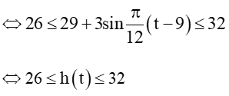  
Nhiệt độ thấp nhất trong ngày là 26°C khi  
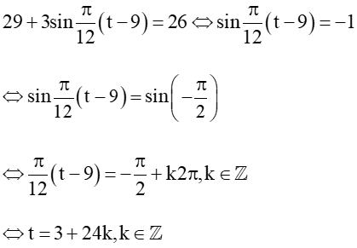  
Vì vậy vào thời điểm 3 giờ trong ngày thì nhiều độ thấp nhất của thành phố là 26°C.  
  
**Bài 7 trang 42 Toán 11 Tập 1:**Một chiếc quạt trần năm cánh quay với tốc độ 45 vòng trong một phút. Chọn chiều quay của quạt là chiều thuận. Sau 3 giây, quạt quay được một góc có số đo bao nhiêu radian?  
**Lời giải:**  
Tốc độ góc của quạt trần là: 45.2π60=3π2(45.2π)/(60)=(3π)/(2)(rad/s).  
Sau 3 giây, quạt quay được một góc có số đo là: 3π2.3=9π2(3π)/(2).3=(9π)/(2)rad.  
  
**Bài 8 trang 42 Toán 11 Tập 1:**Cho cosα = 13(1)/(3) và −π2<α<0−(π)/(2)<α<0. Tính:  
a) sinα;  
b) sin2α;  
c) cos(α+π3)α+(π)/(3).  
**Lời giải:**  
a) sinα = 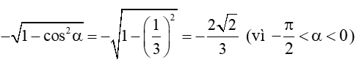  
b) sin2α = 2sinα.cosα = 2.13(−2√23)=−4√292.(1)/(3)−(2√(2))/(3)=−(4√(2))/(9).  
c) 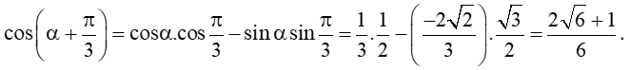  
  
**Bài 9 trang 42 Toán 11 Tập 1:**Chứng minh đẳng thức lượng giác:  
a) sin(α + β)sin(α – β) = sin2α – sin2β;  
b) cos4α – cos4(α−π2)α−(π)/(2) = cos2α.  
**Lời giải:**  
a) sin(α + β)sin(α – β) = sin2α – sin2β  
Ta có: sin(α + β)sin(α – β) =  
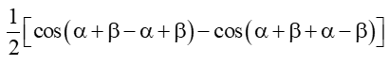  
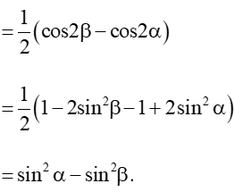  
b) Ta có: cos4α – cos4(α−π2)α−(π)/(2) = cos4α – sin4α = (cos2α – sin2α)(cos2α + sin2α)  
= cos2α – sin2α = cos2α.  
**Giải Toán 11 trang 43 Tập 1**  
**Bài 10 trang 43 Toán 11 Tập 1:**Nghiệm dương nhỏ nhất của phương trình sin(x+π6)x+(π)/(6)- sin2x = 0 là bao nhiêu?  
**Lời giải:**  
Xét phương trình sin(x+π6)x+(π)/(6)- sin2x = 0  
⇔⇔sin2x = sin(x+π6)x+(π)/(6)  
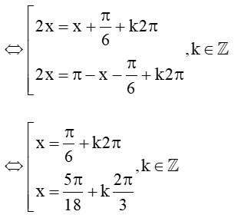  
Với họ nghiệm x=π6+k2πx=(π)/(6)+k2π có nghiệm dương bé nhất là x=π6x=(π)/(6) khi k = 0.  
Với họ nghiệm x=5π18+k2π3x=(5π)/(18)+k(2π)/(3) có nghiệm dương bé nhất là x=5π18x=(5π)/(18) khi k = 0.  
Vậy nghiệm dương bé nhất của phương trình đã cho là x=π6x=(π)/(6).  
  
**Bài 11 trang 43 Toán 11 Tập 1:**Giải các phương trình sau:  
a) sin2x + cos3x = 0;  
b) sinxcosx = √24(√(2))/(4);  
c) sinx + sin2x = 0.  
**Lời giải:**  
a) sin2x + cos3x = 0  
⇔ sin2x = sin(π2−3x)(π)/(2)−3x  
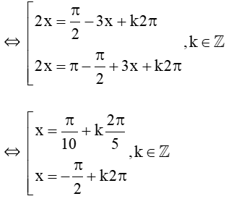  
Vậy phương trình có tập nghiệm là S = (π10+k2π5;−π2+k2π,k∈Z)(π)/(10)+k(2π)/(5);−(π)/(2)+k2π,k∈ℤ.  
b) sinxcosx = √24(√(2))/(4)  
⇔⇔ sin2x = √22(√(2))/(2)  
⇔⇔ sin2x = sinπ4(π)/(4)  
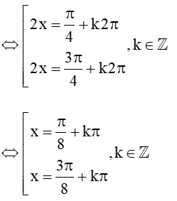  
Vậy tập nghiệm của phương trình là S = (π8+kπ;3π8+kπ,k∈Z)(π)/(8)+kπ;(3π)/(8)+kπ,k∈ℤ.  
c) sinx + sin2x = 0.  
⇔ sinx = – sin2x  
⇔ sinx = sin(– 2x)  
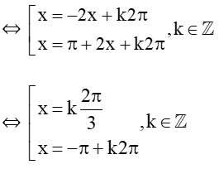  
Vậy tập nghiệm của phương trình là: S = (k2π3;−π+k2π,k∈Z)k(2π)/(3);−π+k2π,k∈ℤ.  
  
**Bài 12 trang 43 Toán 11 Tập 1:**Độ sâu h(m) của mực nước ở một cảng biển vào thời điểm t (giờ) sau khi thủy triều lên lần đầu tiên trong ngày được tính xấp xỉ bởi công thức h(t) = 0,8cos0,5t + 4.  
(Theo https://noc.ac.uk/files/documents/business/an-introduction-to-tidal-modelling.pdf)  
a) Độ sâu của nước vào thời điểm t = 2 là bao nhiêu mét?  
b) Một con tàu cần mực nước sâu tối thiểu 3,6m để có thể di chuyển vào cảng an toàn. Dựa vào đồ thị của hàm số côsin, hãy cho biết trong vòng 12 tiếng sau khi thủy triều lên lần đầu tiên, ở những thời điểm t nào tàu có thể hạ thủy. Làm tròn kết quả đến hàng phần trăm.  
**Lời giải:**  
a) Tại thời điểm t = 2 độ sâu của nước là: h(2) = 0,8cos0,5.2 + 4 ≈ 4,43 m.  
Vậy độ sâu của nước ở thời điểm t = 2 là khoảng 4,43 m.  
b) Các thời điểm để mực nước sâu là 3,6m tương ứng với phương trình 0,8cos0,5t + 4 = 3,6  
⇔ 0,8cos0,5t = – 0,4  
⇔ cos0,5t = – 0,5  
⇔ cos0,5t = cos2π3(2π)/(3)  
⇔ 0,5t = ±2π3+k2π,k∈Z±(2π)/(3)+k2π,k∈ℤ  
⇔ t = ±4π3+k2π,k∈Z±(4π)/(3)+k2π,k∈ℤ  
+) Với t=4π3+k2π,k∈Zt=(4π)/(3)+k2π,k∈ℤ, trong 12 tiếng ta có các thời điểm  
0≤4π3+k2π≤12⇔−23≤k≤1,240≤(4π)/(3)+k2π≤12⇔−(2)/(3)≤k≤1,24  
Mà k∈Zk∈ℤ nên k∈∈{0;1}.  
+) Với t=−4π3+k2π,k∈Zt=−(4π)/(3)+k2π,k∈ℤ, trong 12 tiếng ta có các thời điểm  
0≤−4π3+k2π≤12⇔23≤k≤1,240≤−(4π)/(3)+k2π≤12⇔(2)/(3)≤k≤1,24  
Mà k∈∈Z nên k=1.  
Vậy tại các thời điểm t=4π3,t=10π3,t=2π3t=(4π)/(3),t=(10π)/(3),t=(2π)/(3) giờ thì tàu có thể hạ thủy.  
  
**Bài 13 trang 43 Toán 11 Tập 1:**Cho vận tốc v (cm/s) của một con lắc đơn theo thời gian t (giây) được cho bởi công thức v = -3sin(1,5t+π3)1,5t+(π)/(3).  
(Theo https://www.britannica.com/science/simple-harmonic-motion)  
Xác định các thời điểm t mà tại đó:  
a) Vận tốc con lắc đạt giá trị lớn nhất;  
b) Vận tốc con lắc bằng 1,5 cm/s.  
**Lời giải:**  
a) Vì −1≤sin(1,5t+π3)≤1−1≤sin1,5t+(π)/(3)≤1 nên −3≤−3sin(1,5t+π3)≤3−3≤−3sin1,5t+(π)/(3)≤3  
Vận tốc con lắc đạt giá trị lớn nhất khi sin(1,5t+π3)1,5t+(π)/(3) = -1  
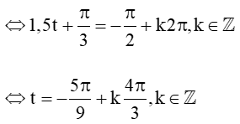  
Vì vậy vận tốc con lắc đạt giá trị lớn nhất tại các thời điểm t1=7π9;t2=19π9;t3=31π9;...t_(1)=(7π)/(9);t_(2)=(19π)/(9);t_(3)=(31π)/(9);...  
b) Để vận tốc con lắc bằng 1,5 cm/s thì v = -3sin(1,5t+π3)1,5t+(π)/(3) = 1,5  
⇔sin(1,5t+π3)=−12⇔sin1,5t+(π)/(3)=−(1)/(2)  
Dựa vào đồ thị hàm số sin ta có:  
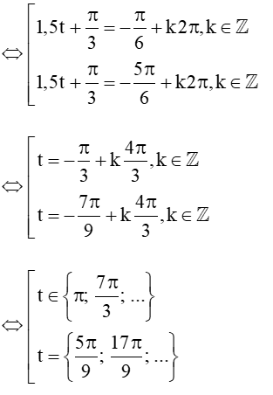  
Vậy sau các thời điểm t1=5π9,t2=π,t3=17π9,t4=7π3,...t_(1)=(5π)/(9),t_(2)=π,t_(3)=(17π)/(9),t_(4)=(7π)/(3),... thì vận tốc của con lắc đạt 1,5 cm/s.  
  
**Bài 14 trang 43 Toán 11 Tập 1:**Trong Hình 1, cây xanh AB nằm ở trên đường xích đạo được trồng vuông góc với mặt đất và có chiều cao 5m. Bóng của cây là BE. Vào nghày xuân phân và hạ phân, điểm E di chuyển trên đường thẳng Bx. Góc thiên đỉnh θs = (AB, AE) phụ thuộc vào vị trí của Mặt Trời và thay đổi theo thời gian trong ngày theo công thức θs(t) = π12(t−12)(π)/(12)t−12 rad với t là thời gian trong ngày (theo đơn vị giờ, 6 < t < 18) .  
(Theo https://www.sciencedirect.com/topics/engineering/solar-hour-angle)  
a) Viết hàm số biểu diễn tọa độ của điểm E trên trục Bx theo t.  
b) Dựa vào đồ thị của hàm số tang, hãy xác định các thời điểm mà tại đó bóng cây phủ qua vị trí tường rào N biết N nằm trên trục Bx với tọa độ xN = – 4 (m). Làm tròn kết quả đến hàng phần mười.  
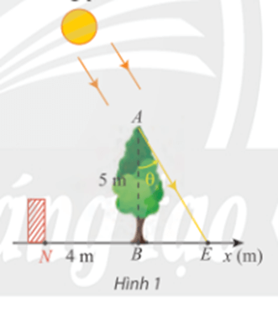  
**Lời giải:**  
a) Xét tam giác ABE vuông tại B, có:  
tanθs(t)=BEAB⇔BE=5tan(π12(t−12))tanθ_(s)(t)=(BE)/(AB)⇔BE=5tan(π)/(12)t−12.  
b) Đồ thị của hàm số θs=5tan(π12(t−12))θ_(s)=5tan(π)/(12)t−12  
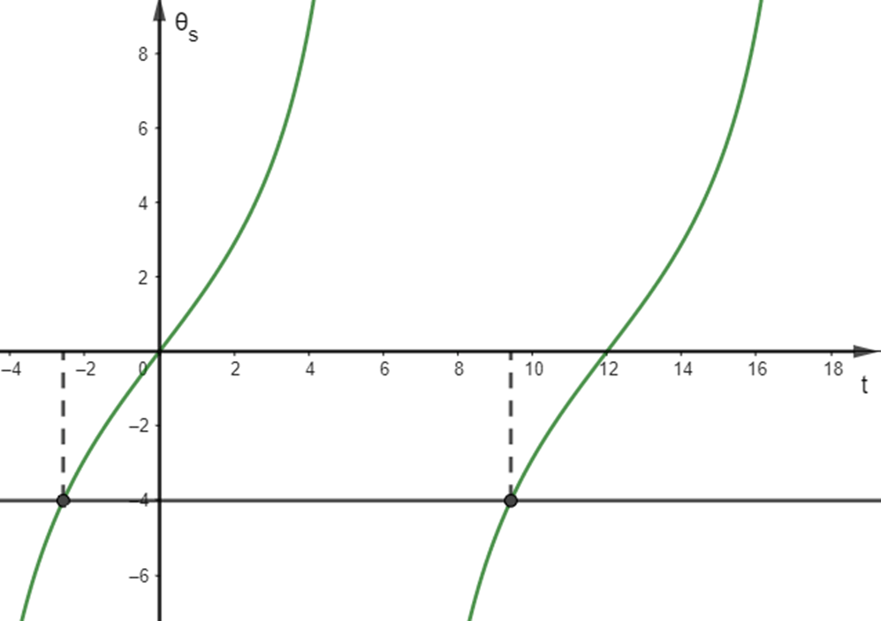  
Dựa vào đồ thị hàm số để θs=5tan(π12(t−12))<−4θ_(s)=5tan(π)/(12)t−12<−4 và 6 < t < 18 suy ra các thời điểm để bóng cây phủ qua hàng rào N là 6 < t< 9,4.  
**Xem thêm lời giải bài tập Toán 11 Chân trời sáng tạo hay, chi tiết khác:**  
Bài 1: Góc lượng giác  
Bài 2: Giá trị lượng giác của một góc lượng giác  
Bài 3: Các công thức lượng giác  
Bài 5: Phương trình lượng giác  
Bài tập cuối chương 1